1 设备使用方法

（1）简介
・ 本设施为普通住宅。请配合保持安静的居住环境。
・ 住宅内严禁穿鞋，请脱鞋后入内。
（2）使用时间
请在○○点前办理入住，并在○○点前办理退房。
（3）厕所
请勿将卫生纸以外的异物冲入马桶。
（4）浴室
请勿放任冷水或热水一直流。
（5）吸烟
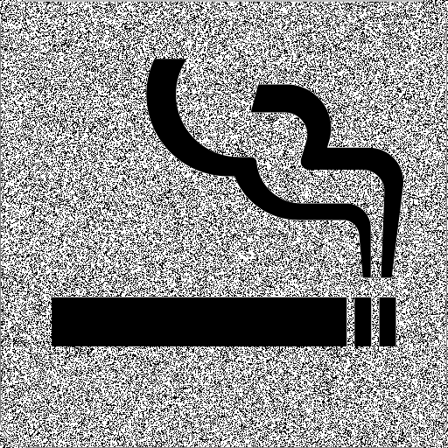
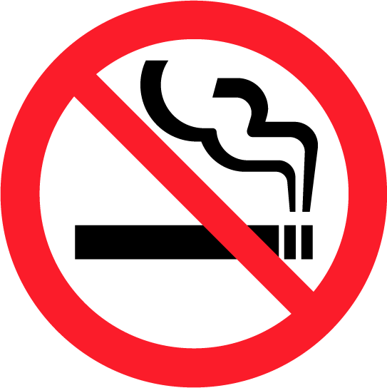
室内禁止吸烟。/ 室内可以吸烟。

请在指定地点吸烟。（○○○○）
请确实将烟头熄灭后再扔进烟灰缸。
（6）其他
・ 请勿聚集在住宅外的走廊或大厅。
・ 如果不清楚如何使用或发生故障时，请拨打以下电话号码联系我们。
○○○―○○○―○○○○
・ 外出时请将门窗上锁。
2 交通方式

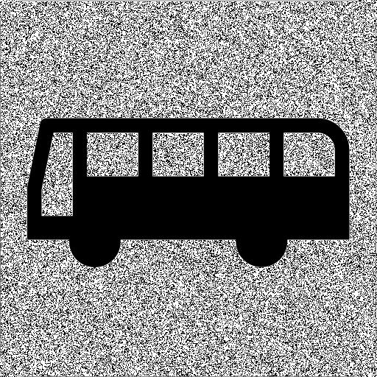
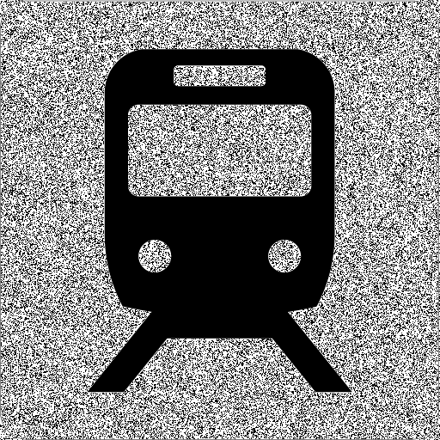
（1）可利用的交通工具为○○。（步行○分钟）

（2）前往最近车站的路线请参照地图。

3 尊重周围地区居民

（1）噪音
・ 周边有不少住宅，请勿打扰到他人。
・ 请勿大声交谈、唱歌或以大音量播放音乐。
・ 请轻声关门。
（2）垃圾处理
・ 请将垃圾扔进住宅内的垃圾桶。
・ 请勿将垃圾扔在住宅外的垃圾收集点或住宅周边。
4 预防火灾

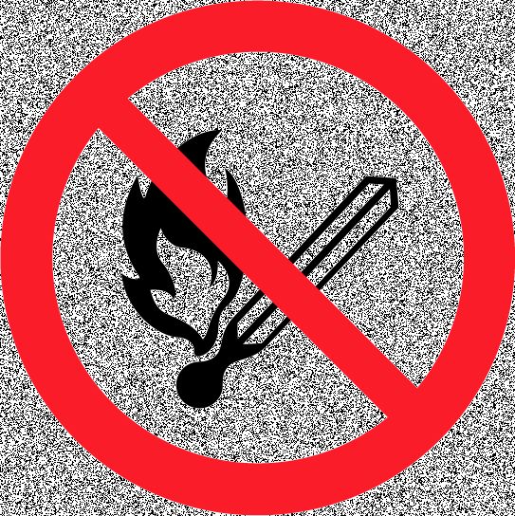
（1）烹饪时请勿离开炉灶。
（2）请勿将可燃物放在炉具、取暖设备或照明灯具附近。
（3）请勿在坐垫或床上吸烟。
5 发生火灾、地震或其他灾害时

（1）发生灾害时的注意事项
・ 发现火灾时，请立即通知消防局。（电话：119）
・ 发生地震时，请躲到桌下等不会被物品撞到的地方。
・ 请立即关闭炉具和取暖设备的开关。
・ 请按照逃生路线图疏散到安全地点。
（2）紧急联系方式
・ 民宿经营单位（民宿管理单位）联系电话：○○○―○○○―○○○○
联系人：○○○○
・ 消防急救：119
・ 警察：110

※拨打紧急电话时，请同时告知所在地址。
本设施地址为
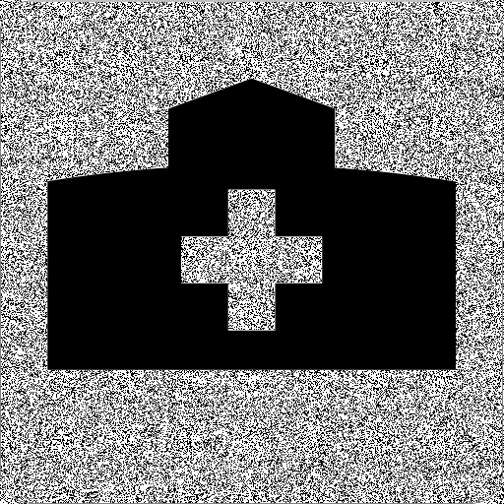
东京都○○市○○町○丁目○番○号（建筑物名称）○号室。
（3）最近医疗机构
（○○○○） 电话：○○○-○○○-○○○○

